Implementacja OPC UA over TSN
B&R wprowadza przełącznik maszynowy TSN na potrzeby konwergentnych sieci działających w czasie rzeczywistym.
Firma B&R wzbogaciła swój asortyment o przełącznik Ethernet działający w czasie rzeczywistym. Nowy przełącznik maszynowy może służyć do budowy sieci z użyciem niezależnego od dostawcy rozwiązania komunikacyjnego OPC UA over TSN. Jego konstrukcja i kształt pozwalają oszczędzić miejsce w szafie sterowniczej – pod tym względem przełącznik doskonale pasuje do innych produktów tej firmy.

Przełącznik maszynowy TSN umożliwia skrócenie czasów cyklu do poziomu poniżej 50 µs. Posiada cztery porty TSN pracujące w czasie rzeczywistym oraz jeden standardowy port Ethernet służący na przykład do podłączenia wyświetlacza. Oprócz połączenia łańcuchowego przełącznik umożliwia również topologię gwiazdy, drzewa i pierścienia. Dużą liczbę przełączników można łączyć kaskadowo w celu połączenia z oddalonymi szafami sterowniczymi lub wdrożenia dużych, złożonych sieci działających w czasie rzeczywistym. Za pomocą przełącznika można włączać również do sieci węzły inne niż TSN. Modułowe koncepcje maszyn można teraz wdrażać dużo szybciej i łatwiej.
Automatyczna konfiguracja
Przełącznik jest całkowicie zintegrowany w środowisku inżynieryjnym Automation Studio firmy B&R. Konfiguracja następuje automatycznie. Urządzenie umożliwia w pełnym zakresie scentralizowane podejście do zarządzania sprzętem i oprogramowaniem. Programowanie aplikacji i konfiguracje specyficzne dla danej maszyny można realizować zarówno w trybie offline, jak i online. Przełącznik TSN może być również stosowany jako konwencjonalny, niezarządzany przełącznik do sieci czasu rzeczywistego. Nie jest wymagana żadna specjalna konfiguracja.
Zwarta konstrukcja
Konstrukcja przełącznika maszynowego TSN dostosowana jest to obudowy typu X20, dlatego urządzenie , zamontowane tuż obok sterownika X20 i systemu I/O, zajmuje bardzo mało miejsca w szafie sterowniczej. Przełącznik może być montowany w dwóch różnych pozycjach, w zależności od wyjścia kablowego. Umożliwia to instalację w niewielkich przestrzeniach.

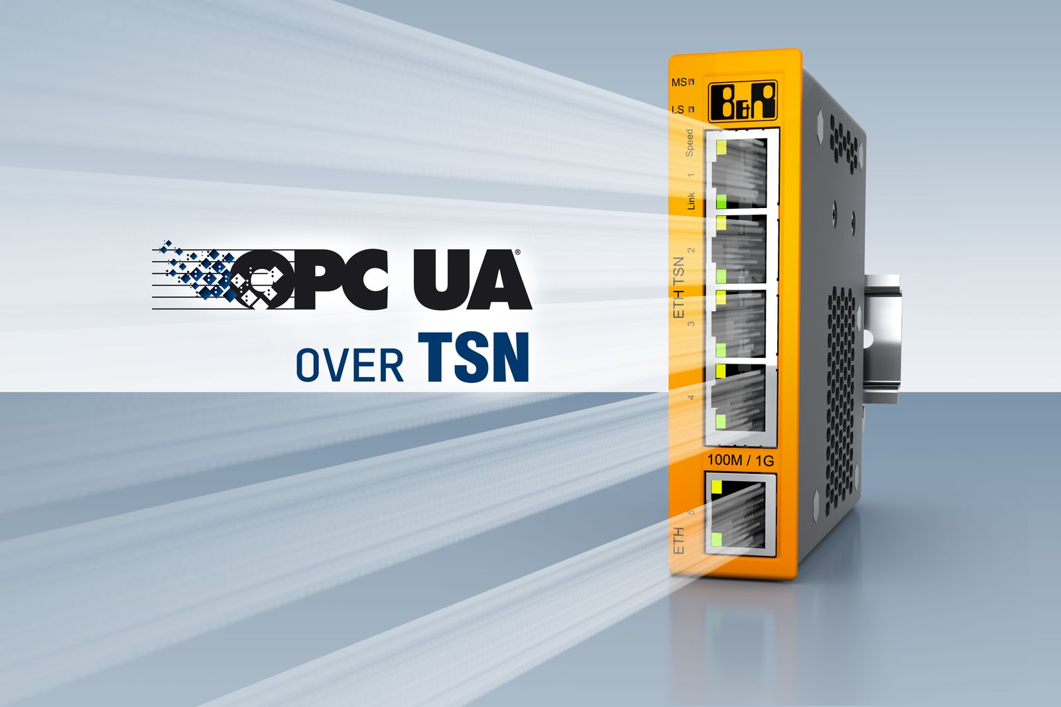
B&R poszerza asortyment swoich wyrobów o przełącznik maszynowy TSN na potrzeby konwergentnych sieci czasu rzeczywistego z niezależną od dostawcy łącznością OPC UA over TSN.

O firmie B&R
B&R to innowacyjna firma z branży automatyzacji z siedzibą w Austrii i przedstawicielstwami na całym świecie. Od 6 lipca 2017 B&R stała się jednostką biznesową Grupy ABB. Jako globalny lider w automatyce przemysłowej, B&R łączy najnowocześniejsze technologie z kunsztem inżynieryjnym, oferując klientom z praktycznie każdej branży kompleksowe rozwiązania z zakresu automatyki maszyn i automatyki zakładowej, sterowania napędami, interfejsów HMI oraz zintegrowanej technologii bezpieczeństwa. Dzięki standardom komunikacji przemysłowej IoT, takim jak OPC UA, POWERLINK i openSAFETY, a także z wydajnym środowiskiem programistycznym Automation Studio, B&R nieustannie przedefiniowuje przyszłość technologii automatyzacji. Duch innowacyjności, który prowadzi B&R na szczyt przemysłowej automatyzacji, jest wzmacniany zamiłowaniem do upraszczania procesów i wyprzedzania oczekiwań klientów.
Aby uzyskać więcej informacji odwiedź stronę www.br-automation.com

